UNIVERSIDADE POSITIVO
CURSO SUPERIOR DE TECNOLOGIA EM ANÁLISE E DESENVOLVIMENTO DE SISTEMAS
Paulo Geandre Pinto
Rennan Jackowski
WEB NA PRÁTICA
Projeto Front-End para Web — DFEW.08
Professor: Fabricio Olivo
CURITIBA
2026

SUMÁRIO
1 INTRODUÇÃO 3
2 TEMA E OBJETIVOS 3
2.1 Objetivo geral 3
2.2 Objetivos específicos 3
2.3 Público-alvo 3
3 FERRAMENTAS E LINGUAGENS 4
4 SITES DE REFERÊNCIA 4
5 DIVISÃO DAS ATIVIDADES 4
6 DIFICULDADES ENCONTRADAS 5
7 EXPERIÊNCIA DO USUÁRIO (UX) 5
8 INTERFACE DO USUÁRIO (UI) 5
9 USABILIDADE 6
10 PALETA DE CORES 6
11 TIPOGRAFIA 6
12 MAPA DO SITE 7
13 TELAS DESENVOLVIDAS 7
14 APLICAÇÕES DE JAVASCRIPT 14
14.1 Estruturas básicas de programação 15
14.2 Armazenamento local 15
15 REQUISITOS ATENDIDOS 15
16 PUBLICAÇÃO NO GITHUB 16
17 CONSIDERAÇÕES FINAIS 16
REFERÊNCIAS 16

1 INTRODUÇÃO
O Web na Prática é um site educativo com dez páginas HTML ligadas entre si. Ele foi desenvolvido para a disciplina Desenvolvimento Front-End para Web (DFEW.08), da Universidade Positivo, e mostra, com exemplos que o visitante pode testar, como HTML, CSS, JavaScript e Bootstrap funcionam juntos.
Este documento explica o tema, as ferramentas, as decisões de interface e o que cada página faz. Ele também informa como o projeto atende a cada item pedido no enunciado da disciplina.

2 TEMA E OBJETIVOS
O tema escolhido foi o próprio aprendizado de desenvolvimento web: um guia visual para quem está começando. A escolha permitiu usar cada recurso exigido no projeto (menu, cards, tabela, formulário, mídia, Grid, Flexbox e JavaScript) como exemplo do assunto que a página explica.

2.1 Objetivo geral
Criar um site responsivo, com pelo menos dez páginas navegáveis, que apresente de forma simples os conceitos básicos de HTML, CSS, JavaScript e Bootstrap.

2.2 Objetivos específicos
- Aplicar HTML5 semântico, CSS3 e JavaScript puro em todas as páginas.
- Usar Bootstrap para menu, cards, botões, formulário, alertas e tabela.
- Criar um layout que funcione em celular e em computador.
- Guardar dados do usuário no navegador com localStorage.
- Organizar o projeto em pastas e publicá-lo no GitHub.

2.3 Público-alvo
Estudantes iniciantes em programação e pessoas que querem entender, de modo rápido, como uma página web é construída.

3 FERRAMENTAS E LINGUAGENS
O quadro 1 resume as linguagens e as ferramentas usadas.
Recurso | Para que foi usado | Onde obter
HTML5 | Estrutura e conteúdo das páginas | https://developer.mozilla.org/pt-BR/docs/Web/HTML
CSS3 | Cores, layout, Grid, Flexbox e responsividade | https://developer.mozilla.org/pt-BR/docs/Web/CSS
JavaScript | Eventos, DOM, cálculos e localStorage | https://developer.mozilla.org/pt-BR/docs/Web/JavaScript
Bootstrap 5.3 | Menu, cards, botões, formulário, alertas e tabela | https://getbootstrap.com/docs/5.3/
Visual Studio Code | Edição do código | https://code.visualstudio.com/
Navegador (Edge ou Chrome) | Testes e ferramentas do desenvolvedor | https://www.microsoft.com/edge
Git e GitHub | Controle de versões e publicação do projeto | https://github.com/
Microsoft Word | Elaboração desta documentação | https://www.microsoft.com/microsoft-365/word
Quadro 1 — Linguagens e ferramentas. Fonte: elaborado pelos autores (2026).
O Bootstrap está salvo na pasta do projeto (css/ e js/). Por isso o site funciona sem internet, abrindo o arquivo index.html.

4 SITES DE REFERÊNCIA
Os sites abaixo serviram de inspiração para o conteúdo, a organização das páginas e o estilo simples e limpo.
Site | O que inspirou | Endereço
MDN Web Docs | Explicações curtas com exemplos e divisão por assunto | https://developer.mozilla.org/pt-BR/
W3Schools | Exemplos para testar na própria página | https://www.w3schools.com/
Documentação do Bootstrap | Uso de cards, navbar e formulários | https://getbootstrap.com/docs/5.3/
freeCodeCamp | Trilha de estudo do básico ao avançado | https://www.freecodecamp.org/
Quadro 2 — Sites de referência. Fonte: elaborado pelos autores (2026).

5 DIVISÃO DAS ATIVIDADES
A tabela abaixo apresenta a divisão das atividades realizadas pelos integrantes da equipe durante o desenvolvimento do projeto.
Integrante | Atividades realizadas
Paulo Geandre Pinto | Desenvolvimento do site e do software: estruturação das páginas HTML, estilização com CSS e Bootstrap e programação em JavaScript.
Rennan Jackowski | Responsável pelo GitHub: criação e organização do repositório, publicação dos arquivos e realização de todos os ajustes e revisões do projeto.
Quadro 3 — Divisão das atividades. Fonte: elaborado pelos autores (2026).

6 DIFICULDADES ENCONTRADAS
As principais dificuldades e as soluções adotadas foram:
- Caminhos de arquivos: as imagens, o CSS e o JavaScript não carregavam quando as páginas ficavam dentro de uma subpasta. A solução foi deixar todos os arquivos HTML na pasta raiz, como pede o enunciado.
- Menu no celular: dez links não cabiam na tela pequena. A solução foi usar o menu recolhível do Bootstrap e, nas duas páginas sem Bootstrap, um botão Menu feito com JavaScript puro.
- Envio dos arquivos ao GitHub: o upload pelo navegador bagunçava as pastas. A solução foi usar o Git, que mantém a estrutura de pastas.
- Dados do formulário: era preciso manter as mensagens depois de fechar a página. A solução foi guardar uma lista no localStorage.

7 EXPERIÊNCIA DO USUÁRIO (UX)
A experiência foi pensada para quem visita o site pela primeira vez e não conhece o assunto. O estudo foi feito com base em uma análise de heurísticas de usabilidade, sem testes formais com usuários.
Pergunta | Decisão tomada
Quem usa o site? | Estudantes iniciantes, em computador ou celular.
O que o usuário quer? | Entender um assunto e testar um exemplo.
Como chega ao conteúdo? | Pelo menu fixo no topo ou pelos cards da página inicial.
Como sabe onde está? | O link da página atual fica destacado no menu.
Como interage? | Botões e formulários com resposta imediata na tela.
Quadro 4 — Estudo de UX. Fonte: elaborado pelos autores (2026).

8 INTERFACE DO USUÁRIO (UI)
Todas as páginas seguem o mesmo modelo: cabeçalho com menu, uma faixa de abertura com o título, blocos de conteúdo em caixas brancas e rodapé com os créditos. A repetição do layout ajuda o usuário a se orientar. Os elementos interativos (botões, cards, campos) mudam de aparência ao passar o mouse ou receber foco.

9 USABILIDADE
A usabilidade foi avaliada com base nas heurísticas de Nielsen, conforme o quadro 5.
Heurística | Como aparece no site
Visibilidade do estado do sistema | O menu mostra a página atual; as ações mostram mensagens de resultado.
Consistência | Menu, cores e botões iguais em todas as páginas.
Prevenção de erros | O formulário usa campos obrigatórios, e-mail e padrão de nome.
Reconhecimento em vez de memorização | Rótulos visíveis em todos os campos e menu sempre disponível.
Controle do usuário | É possível remover uma mensagem ou apagar todas.
Design simples | Poucos elementos por tela, textos curtos e bom espaçamento.
Quadro 5 — Usabilidade. Fonte: elaborado pelos autores (2026).

10 PALETA DE CORES
A paleta usa tons de azul, que passam sensação de confiança e combinam com um site de estudo. O contraste entre texto e fundo foi calculado para garantir boa leitura (o mínimo recomendado pela WCAG é 4,5).
Cor | Código | Uso | Contraste
Azul principal | #174DA3 | Cabeçalho, botões e links | 8.0:1
Azul escuro | #0B3678 | Menu ativo e botão ao passar o mouse | 11.6:1
Azul de títulos | #173B77 | Títulos h1, h2 e h3 | 10.9:1
Azul-acinzentado | #24344F | Texto comum | 11.7:1
Cinza muito claro | #F5F7FB | Fundo da página | —
Azul claro | #E6EFFF | Faixa de abertura | —
Branco | #FFFFFF | Caixas de conteúdo | —
Quadro 6 — Paleta de cores. Fonte: elaborado pelos autores (2026).

11 TIPOGRAFIA
A fonte escolhida é a Arial (com Helvetica e sans-serif como alternativas), porque está instalada na maioria dos computadores e celulares. Assim o site tem boa leitura e funciona sem internet. Os títulos são em azul escuro, com tamanhos de 32 px (h1), 24 px (h2) e 19 px (h3). O texto comum tem entrelinha de 1,6 para facilitar a leitura.

12 MAPA DO SITE
O mapa do site mostra as dez páginas. Todas estão ligadas entre si pelo menu.
Página | Arquivo | Conteúdo
Início | index.html | Apresentação, dica interativa, cards e trilha de estudo
Sobre | sobre.html | Objetivo, equipe e assuntos (sem Bootstrap)
HTML | html.html | Tags básicas e estrutura semântica (sem Bootstrap)
CSS | css.html | CSS externo, incorporado e em linha; seletores
Flexbox | flexbox.html | Alinhamento de blocos com display flex
Galeria | galeria.html | Imagens organizadas com CSS Grid
Mídias | multimidia.html | Vídeo e áudio com controles nativos
Tabelas | tabelas.html | Tabela 4 x 5 com títulos de coluna
Contato | formulario.html | Formulário com validação e mensagens salvas
JavaScript | javascript.html | Exemplos de array, for, if/else e localStorage
Quadro 7 — Mapa do site. Fonte: elaborado pelos autores (2026).
Estrutura de pastas: a raiz guarda os dez arquivos HTML e as subpastas css/ (estilos), js/ (scripts), img/ (imagens), video/, audio/ e doc/ (documentação).

13 TELAS DESENVOLVIDAS
As figuras a seguir mostram as dez páginas em tela de computador e duas telas em tamanho de celular.
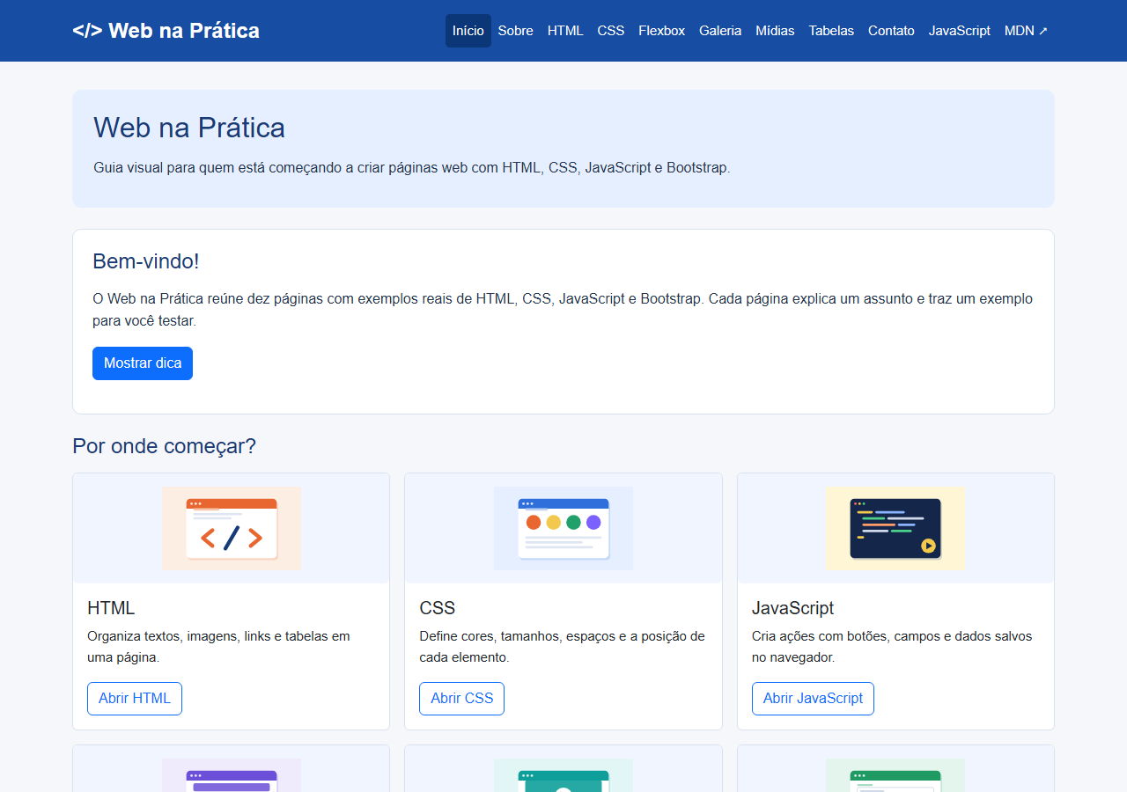
Figura 1 — Página inicial (Início). Fonte: elaborado pelos autores (2026).
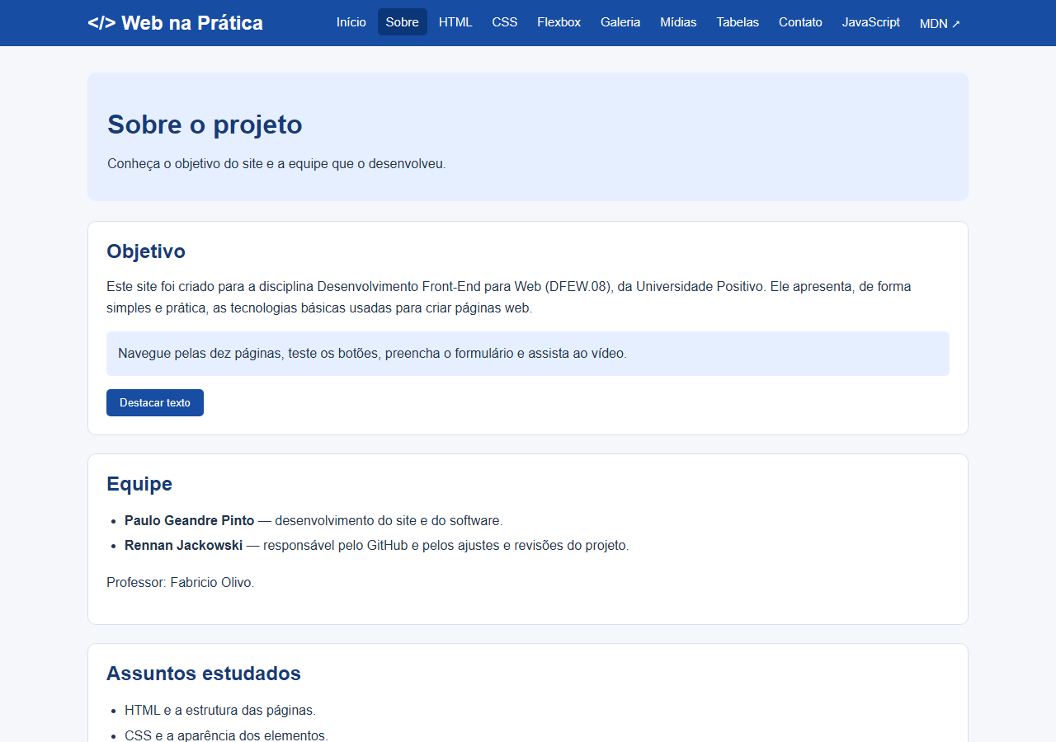
Figura 2 — Página Sobre. Fonte: elaborado pelos autores (2026).
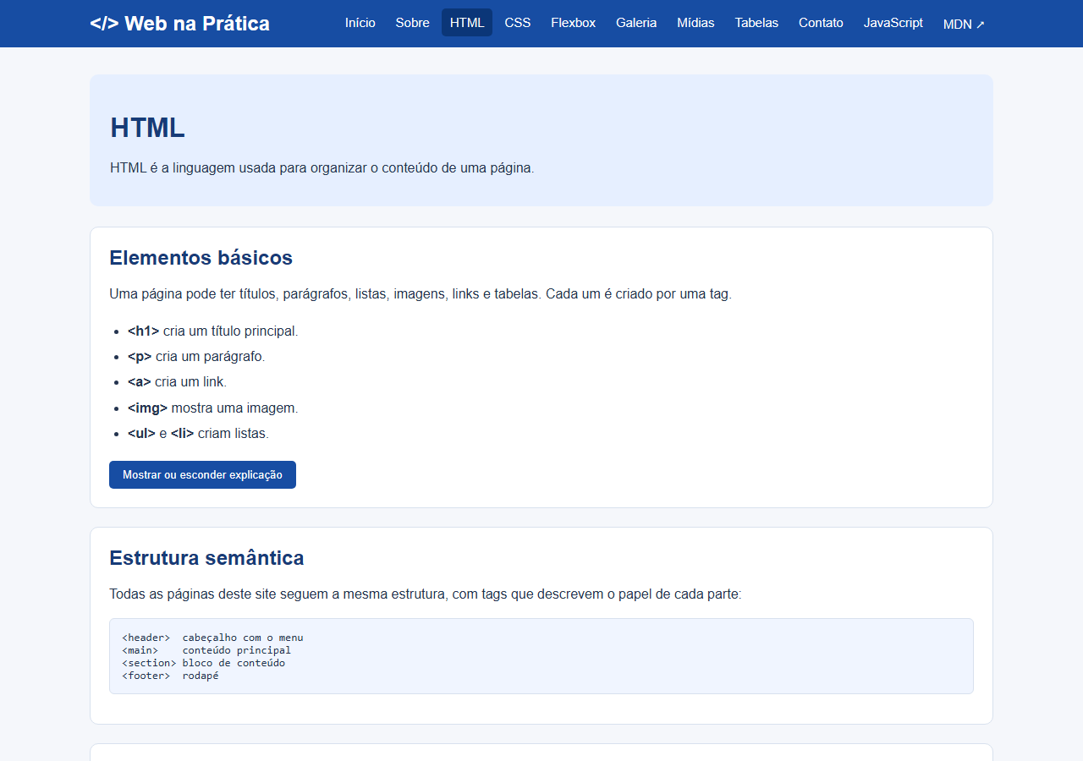
Figura 3 — Página HTML. Fonte: elaborado pelos autores (2026).
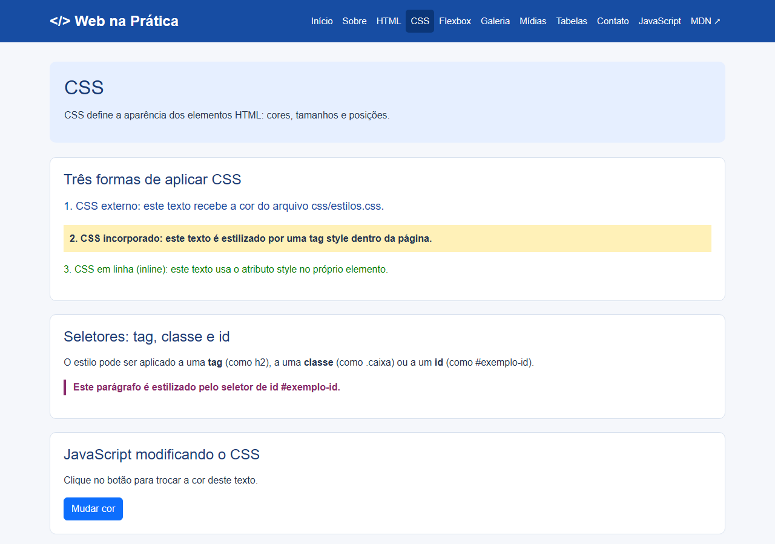
Figura 4 — Página CSS. Fonte: elaborado pelos autores (2026).
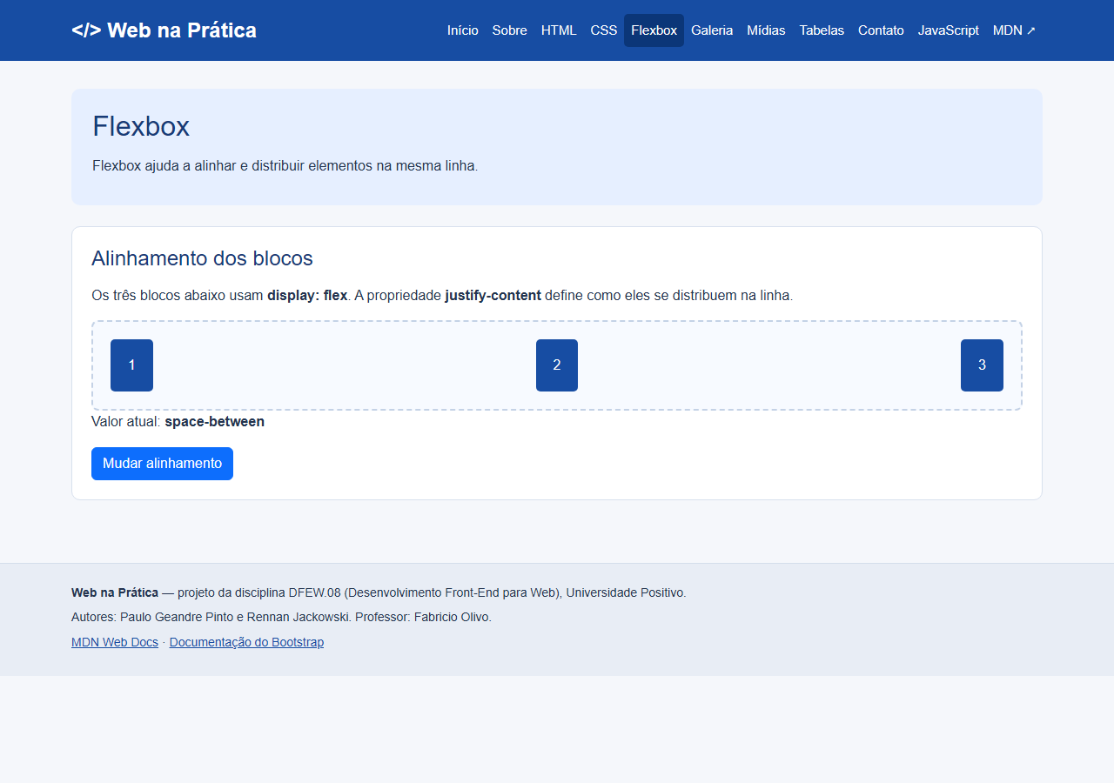
Figura 5 — Página Flexbox. Fonte: elaborado pelos autores (2026).
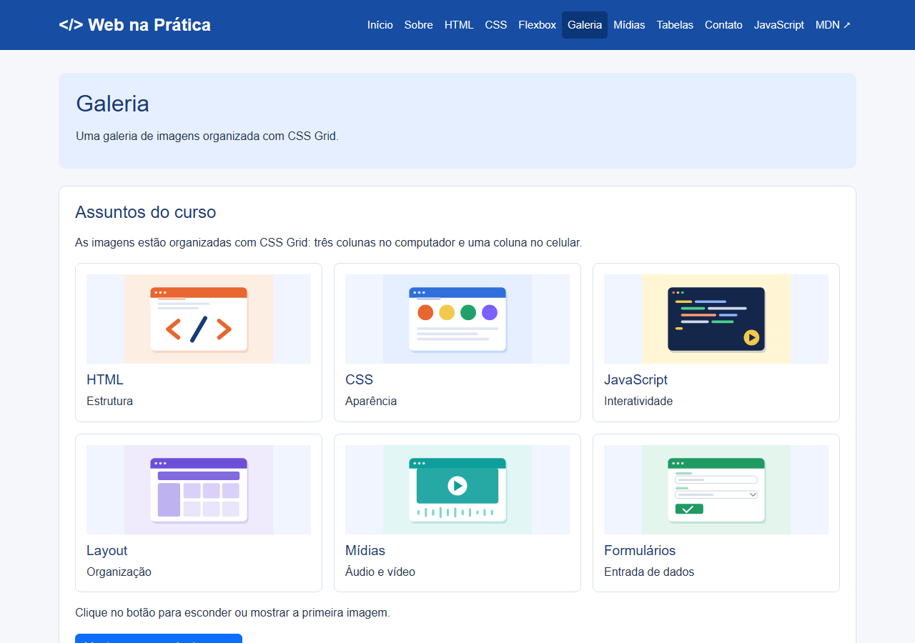
Figura 6 — Página Galeria. Fonte: elaborado pelos autores (2026).
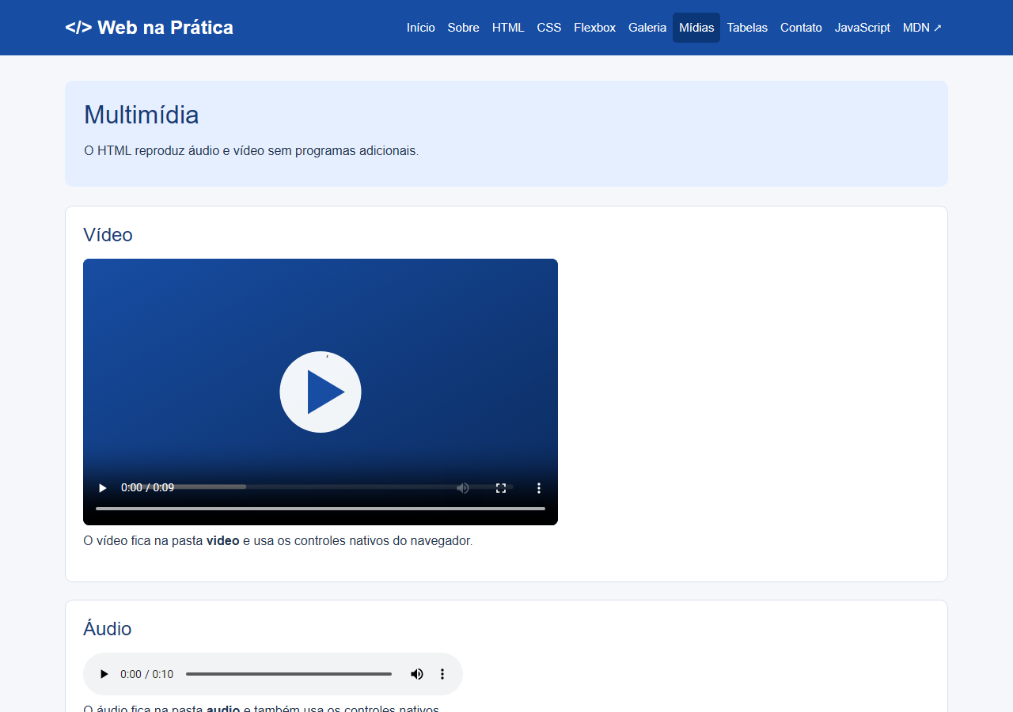
Figura 7 — Página Mídias. Fonte: elaborado pelos autores (2026).
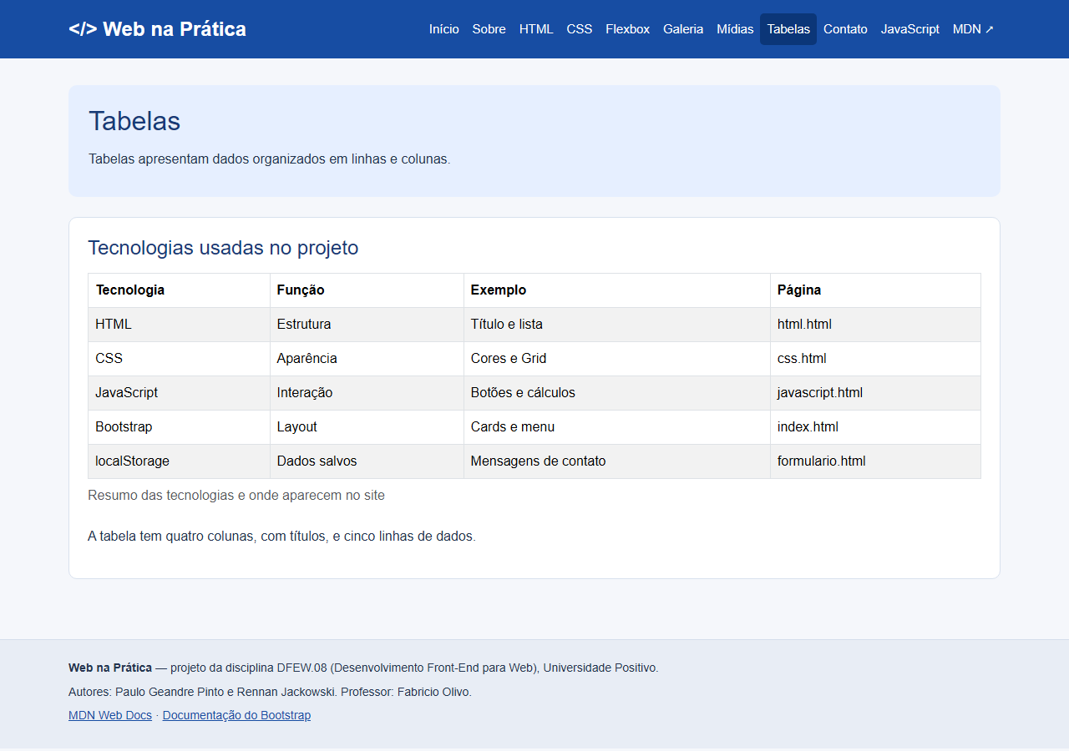
Figura 8 — Página Tabelas. Fonte: elaborado pelos autores (2026).
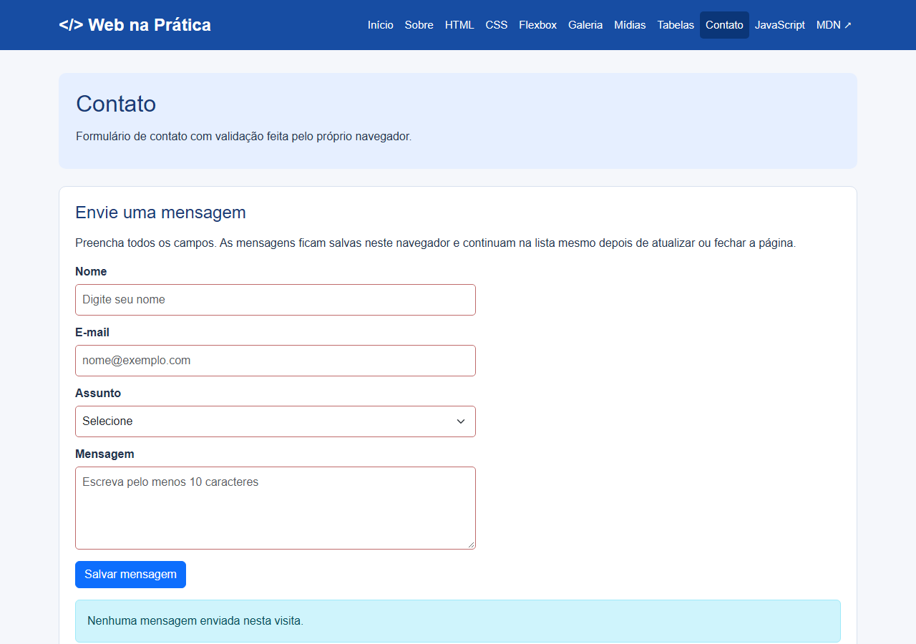
Figura 9 — Página Contato. Fonte: elaborado pelos autores (2026).
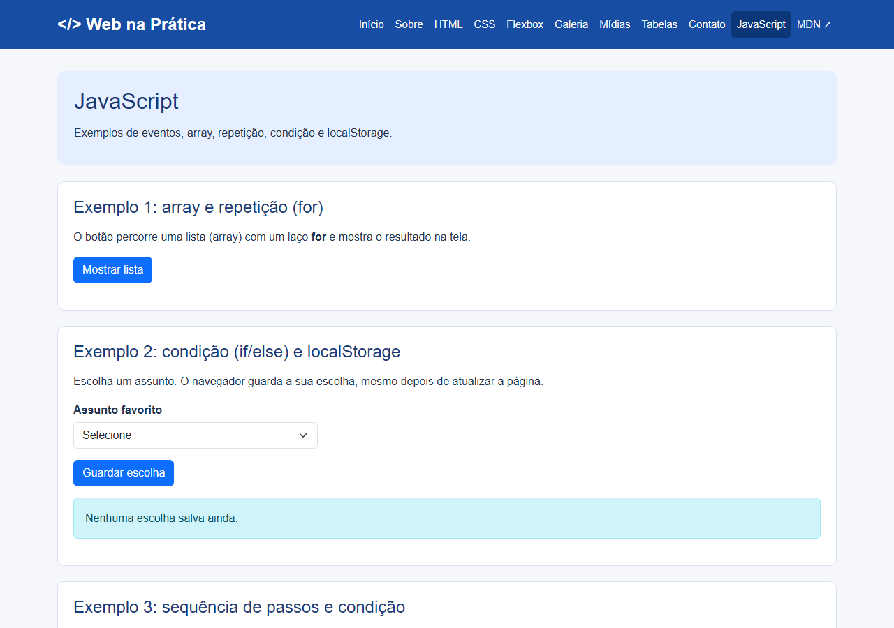
Figura 10 — Página JavaScript. Fonte: elaborado pelos autores (2026).
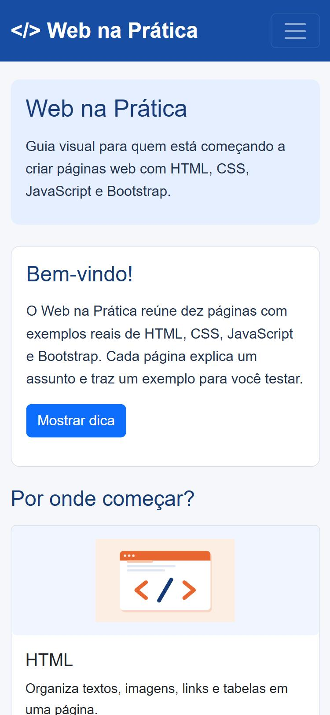
Figura 11 — Página inicial em tela de celular. Fonte: elaborado pelos autores (2026).
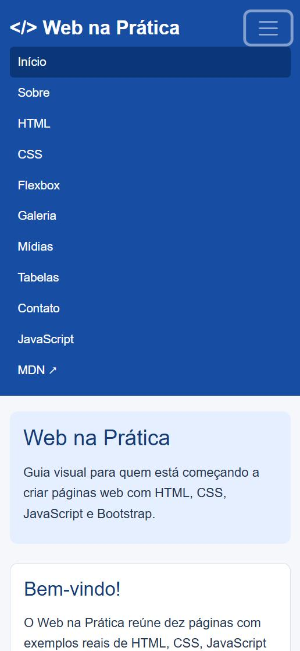
Figura 12 — Menu aberto em tela de celular. Fonte: elaborado pelos autores (2026).

14 APLICAÇÕES DE JAVASCRIPT
Todo o JavaScript está no arquivo js/script.js. Os comandos usados são básicos: getElementById, addEventListener, function, if/else, for, array, classList, style e localStorage.
Página | O que o JavaScript faz
Início | O botão mostra uma dica de uma lista (array) e volta ao início da lista no final.
Sobre | O botão destaca ou remove o destaque de um texto.
HTML | O botão mostra ou esconde uma explicação.
CSS | O botão troca a cor de um texto.
Flexbox | O botão muda o alinhamento dos blocos entre quatro valores.
Galeria | O botão esconde ou mostra a primeira imagem.
Contato | Salva as mensagens no localStorage, mostra a lista e permite remover.
JavaScript | Mostra uma lista com for, guarda o assunto favorito e calcula a média de notas.
Sobre e HTML | O botão Menu abre e fecha a lista de links no celular (sem Bootstrap).
Quadro 8 — Funções do JavaScript. Fonte: elaborado pelos autores (2026).

14.1 Estruturas básicas de programação
- Sequencial: o cálculo da média lê as notas, calcula e mostra o resultado, nesta ordem.
- Condicional: if/else classifica a média em Aprovado, Em recuperação ou Reprovado e verifica a escolha do assunto.
- Repetição: o laço for percorre a lista de tecnologias e a lista de mensagens salvas.
- Dados: arrays guardam as dicas, os alinhamentos, as tecnologias e as mensagens.

14.2 Armazenamento local
O formulário de contato guarda as mensagens em uma lista no localStorage (chave "mensagens"). A função lerMensagens busca a lista, e a função guardarMensagens grava a lista alterada. Ao abrir a página, as mensagens aparecem de novo. A página JavaScript também guarda o assunto favorito (chave "assuntoFavorito"). Os dados ficam apenas no navegador do usuário.

15 REQUISITOS ATENDIDOS
O quadro 9 relaciona os itens do enunciado com o local onde cada um aparece no projeto.
Nº | Requisito | Onde está
1 | Pasta raiz organizada | HTML na raiz; pastas css, js, img, video, audio e doc
2 | HTML5 semântico | header, nav, main, section, article, figure, footer
3 | CSS: tag, classe e id; em linha, incorporado e externo | css.html e css/estilos.css
4 | HTML, CSS e JS puros em 2 páginas | sobre.html e html.html
5 | Menu com links internos e externos e hover | Menu de todas as páginas (link MDN)
6 | Navbar, container responsivo e rodapé | Todas as páginas
7 | Player de vídeo e de áudio | multimidia.html
8 | CSS Grid | galeria.html
9 | CSS Flexbox | flexbox.html e menu
10 | Cards horizontais com título, imagem, texto e link | index.html
11 | Responsivo (celular e desktop) | media queries e Bootstrap
12 | Tabela mínima 4 x 4 com títulos | tabelas.html
13 | Formulário com text, email, select, submit e textarea | formulario.html
14 | required, minlength, pattern e placeholder | formulario.html
15 | :focus, :hover e :invalid estilizados | css/estilos.css
16 | Classes do Bootstrap (menu, botões, formulário, alertas, cards) | index, formulario e demais páginas
17 | Eventos em JavaScript puro alterando o DOM | js/script.js
18 | Sequencial, condicional, repetição e dados | js/script.js (seção 14.1)
19 | localStorage | formulario.html e javascript.html
20 | GitHub | https://github.com/rennanjackowski/Web-pratica
Quadro 9 — Requisitos do projeto. Fonte: elaborado pelos autores (2026).

16 PUBLICAÇÃO NO GITHUB
O projeto está no repositório https://github.com/rennanjackowski/Web-pratica. O repositório fica privado durante o desenvolvimento e passa a público na entrega, como pede o enunciado. Todos os commits foram feitos no nome do integrante responsável pelo GitHub.

17 CONSIDERAÇÕES FINAIS
O projeto reuniu, em um site simples, todos os recursos pedidos na disciplina. A divisão em dez páginas e o uso de exemplos que o visitante pode testar tornaram o conteúdo fácil de entender. Como melhoria futura, o site pode ganhar mais exemplos de cada tecnologia e testes com usuários reais.

REFERÊNCIAS
BOOTSTRAP. Documentação do Bootstrap 5.3. Disponível em: https://getbootstrap.com/docs/5.3/. Acesso em: 29 out. 2026.
FREECODECAMP. Aprenda a programar de graça. Disponível em: https://www.freecodecamp.org/. Acesso em: 29 out. 2026.
MDN WEB DOCS. Documentação sobre HTML, CSS e JavaScript. Disponível em: https://developer.mozilla.org/pt-BR/. Acesso em: 29 out. 2026.
NIELSEN, J. 10 usability heuristics for user interface design. Nielsen Norman Group, 1994. Disponível em: https://www.nngroup.com/articles/ten-usability-heuristics/. Acesso em: 29 out. 2026.
UNIVERSIDADE POSITIVO. DFEW.08 – Projeto Front-End para Web. Material do professor Fabricio Olivo, 2026.
W3C. Web Content Accessibility Guidelines (WCAG) 2.2. Disponível em: https://www.w3.org/TR/WCAG22/. Acesso em: 29 out. 2026.
W3SCHOOLS. Tutoriais de HTML, CSS e JavaScript. Disponível em: https://www.w3schools.com/. Acesso em: 29 out. 2026.

